****Московский государственный технический университет им. Н.Э. Баумана  
Кафедра «Системы обработки информации и управления»

Лабораторная работа №1  
по дисциплине  
«Методы машинного обучения»  
на тему

# «Разведочный анализ данных. Исследование и визуализация данных»

Выполнил:  
студент чжан цзэнпэн

группы ИУ5И-21М

Москва — 2025 г.

**1. Цель лабораторной работы**

изучение различных методов визуализация данных и создание истории на основе данных.

**2. Задание**

* Выбрать набор данных (датасет). Вы можете найти список свободно распространяемых датасетов [здесь.](https://github.com/ugapanyuk/courses_current/wiki/DSLIST)

Для лабораторных работ не рекомендуется выбирать датасеты очень большого размера.

* Создать "историю о данных" в виде юпитер-ноутбука, с учетом следующих требований:

1. История должна содержать не менее 5 шагов (где 5 - рекомендуемое количество шагов). Каждый шаг содержит график и его текстовую интерпретацию.
2. На каждом шаге наряду с удачным итоговым графиком рекомендуется в юпитер-ноутбуке оставлять результаты предварительных "неудачных" графиков.
3. Не рекомендуется повторять виды графиков, желательно создать 5 графиков различных видов.
4. Выбор графиков должен быть обоснован использованием методологии data-to-viz. Рекомендуется учитывать типичные ошибки построения выбранного вида графика по методологии data-to-viz. Если методология Вами отвергается, то просьба обосновать Ваше решение по выбору графика.
5. История должна содержать итоговые выводы. В реальных "историях о данных" именно эти выводы представляют собой основную ценность для предприятия.

* Сформировать отчет и разместить его в своем репозитории на github.

**3. Ход выполнения работы  
3.1. Текстовое описание набора данных**

Этот набор данных датируется 1988 годом и состоит из четырех баз данных: Кливленд, Венгрия, Швейцария и Лонг-Бич V. Он содержит 76 атрибутов, включая прогнозируемый атрибут, но все опубликованные эксперименты ссылаются на использование подмножества из 14 из них. Поле «target» относится к наличию у пациента заболевания сердца. Оно имеет целочисленное значение 0 = нет заболевания и 1 = заболевание.

* **The dataset includes the following columns:**
* age
* sex
* chest pain type (4 values)
* resting blood pressure
* serum cholestoral in mg/dl
* fasting blood sugar > 120 mg/dl
* resting electrocardiographic results (values 0,1,2)
* maximum heart rate achieved
* exercise induced angina
* oldpeak = ST depression induced by exercise relative to rest
* the slope of the peak exercise ST segment
* number of major vessels (0-3) colored by flourosopy
* thal: 0 = normal; 1 = fixed defect; 2 = reversable defect  
  The names and social security numbers of the patients were recently removed from the database, replaced with dummy values.

**3.2. Основные характеристики набора данных**  
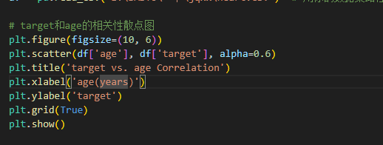

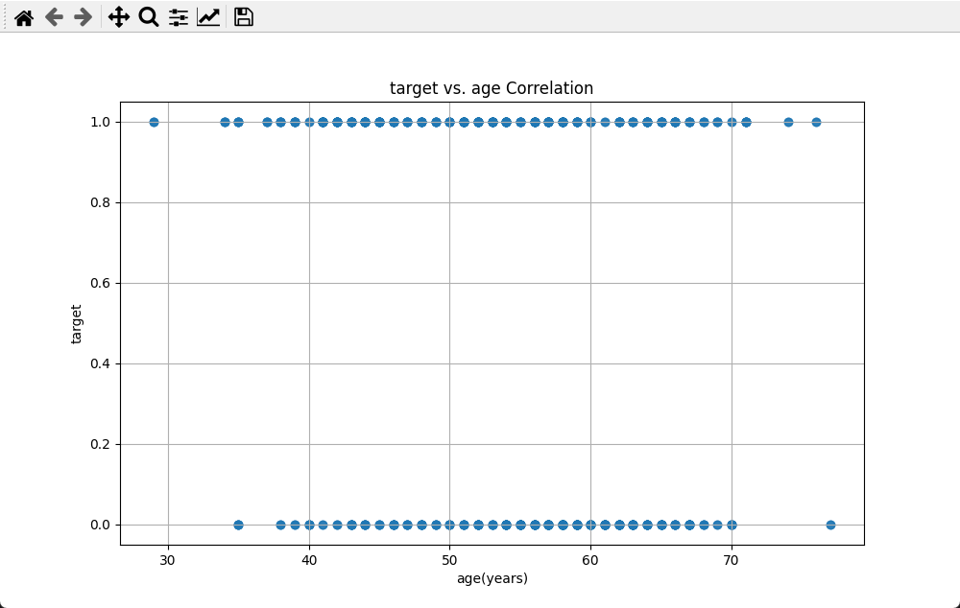

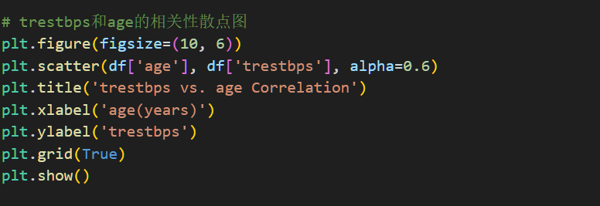

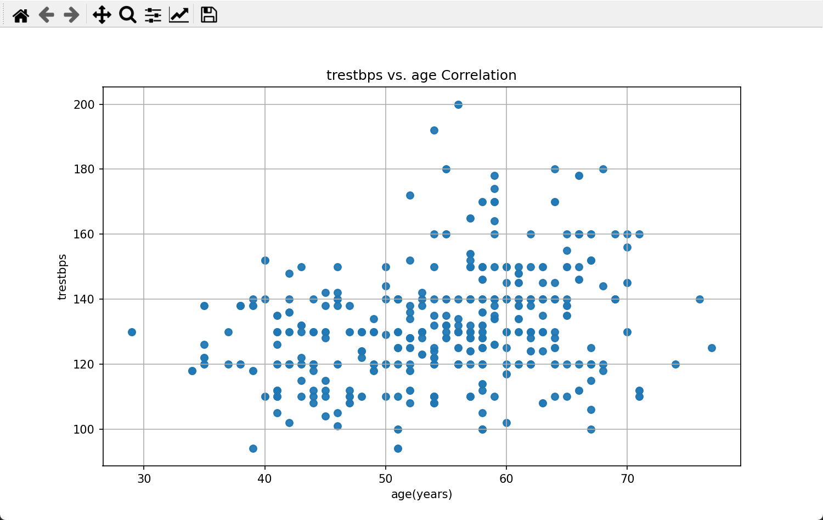

Рисунок 1:Точечная диаграмма корреляции между артериальным давлением и BIM

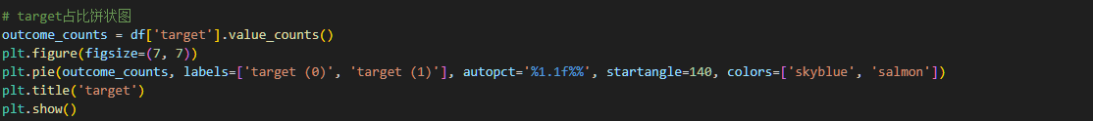

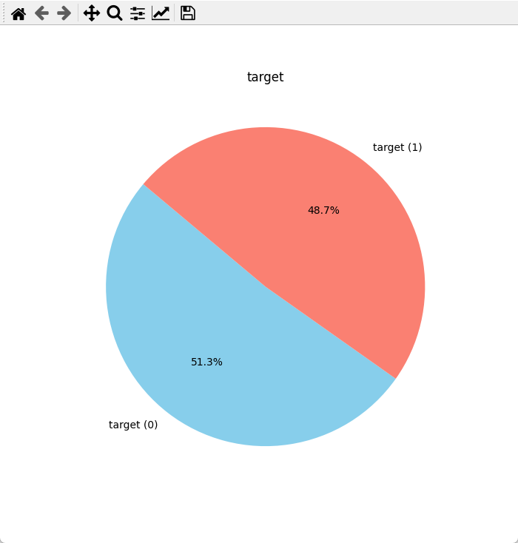

Рисунок 2:Круговая диаграмма результатов лечения сахарным диабетом

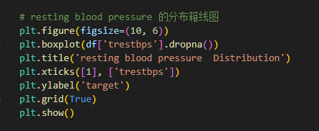

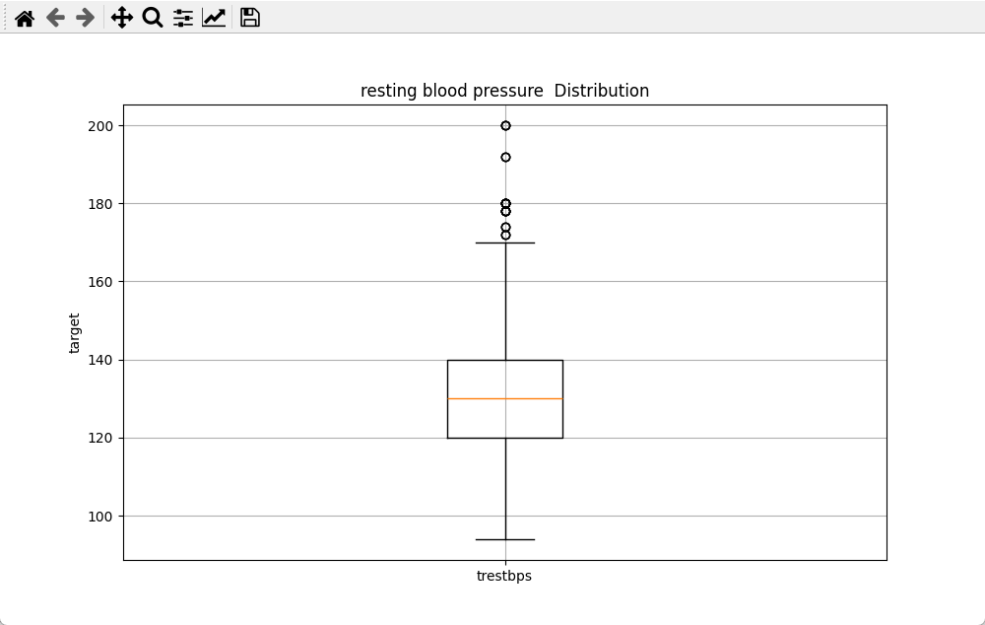

Рисунок 3:Прямоугольный график распределения артериального давления

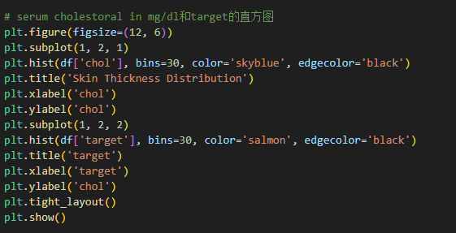

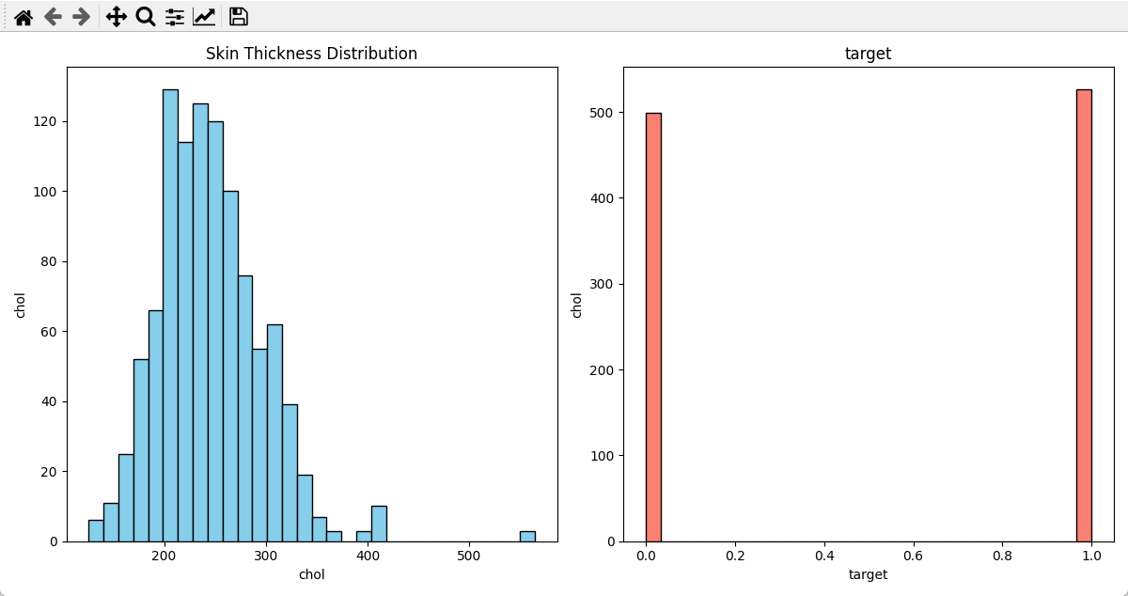

Рисунок 4:Гистограмма толщины кожи и ИМТ

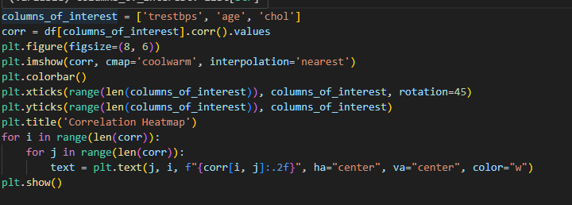

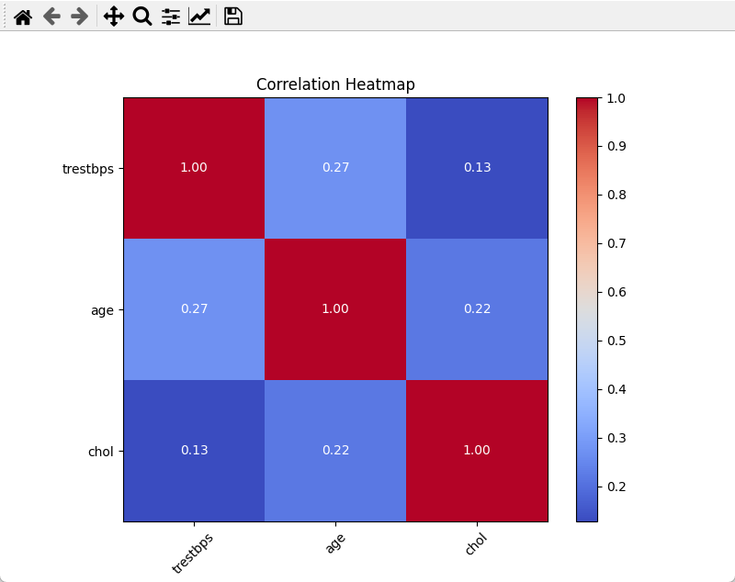

Рисунок 5:Корреляция между функцией спектра диабета, возрастом и тепловой картой артериального давления